Ćwiczenia logopedyczne od pani Anny Barczyk

ZESTAW ĆWICZEŃ MAJĄCYCH NA CELU WYWOŁANIE PRAWIDŁOWEJ ARTYKULACJI GŁOSEK SZEREGU SYCZĄCEGO (s, z, c, dz ) Ćwiczenia języka: • Wysuwanie języka do przodu oraz chowanie go w jamie ustnej przy szeroko otwartej buzi ( robimy półeczkę z języka); • Kierowanie wysuniętego języka w kąciki ust – naprzemiennie język długi i wąski lub krótki i szeroki (np. Żyrafa i słoń grają w tenisa); • Unoszenie języka na górną wargę – język wąski i szeroki ( stawiamy kropkę lub chowamy całą wargę) przy szeroko otwartej buzi; • wysuwanie i chowanie języka pomiędzy zbliżonymi zębami ( czeszemy język); • oprzeć czubek języka o dolne zęby – język wybrzuszyć tak aby górne zęby skrobały jego grzbiet ( drapiemy koci grzbiet); • robienie z języka rurki; • unoszenie języka na górne zęby a następnie przesuwanie go w kierunku podniebienia miękkiego ( malowanie sufitu ); • przesuwanie językiem po wewnętrznej i zewnętrznej stronie zębów górnych i dolnych ( lakierowanie zębów ); • mlaskanie czubkiem i środkiem języka , przyssanie języka do podniebienia przy szeroko otwartej buzi ( pokaż jak ssiesz cukierka ); • żucie brzegów języka zębami trzonowymi z obu stron jednocześnie Ćwiczenia warg: • szerokie otwieranie i zamykanie ust ( śpiewak operowy ); • naprzemienne całuski i uśmiechy; • naprzemienne robienie wesołej i smutnej miny ( kąciki ust do góry lub do dołu); • układanie dolnej wargi na górną i odwrotnie ( chowanie wargi ); • naprzemienne przygryzanie warg górnej i dolnej zębami; • naprzemienne zasłanianie zębów górnych i dolnych wargami; • gwizdanie, parskanie, cmokanie; • wymawianie z przesadną dokładnością samogłosek: a, o,e, u, y, i; Ćwiczenia żuchwy: • opuszczanie i zamykanie szczęki dolnej; • poruszanie żuchwą w linii poziomej (wahadełko) • naśladowanie żucia krowy; Ćwiczenia można wykonywać naprzemiennie przy zamkniętych i otwartych ustach. Wywoływanie prawidłowej artykulacji głoski „s” • rozciągamy wargi i wypowiadamy „eee...” - język leży za dolnymi siekaczami na dnie jamy ustnej; utrzymując podany układ języka polecamy przymknąć usta a zęby zbliżyć do siebie ; • przed lustrem wypowiadamy wydłużone „eeeesssssss” - dziecko kontroluje układ narządów mowy w lustrze; • aby mieć pewność, że język w trakcie wymawiania głoski nie zmieni położenia można polecić dziecku aby przytrzymywało czubkiem języka przy zębach np. supeł zawiązany na nici, kawałeczek andruta itp. • Można polecić dziecku aby zagryzło słomkę do picia ułożoną po środku języka, wsuniętą na około 2 – 3 cm w głąb jamy ustnej – przy tym układzie dziecko próbuje dmuchać; • Należy zwrócić uwagę, aby zgryz dziecka podczas artykulacji był naturalny Utrwalanie prawidłowej artykulacji głoski: • Utrwalanie głoski w izolacji przy zachowaniu prawidłowego układu języka – strumień powietrza ma się wydobywać z przodu a nie z boku ust: - syczenie do środka pustej butelki (zaklinanie węża); - popychanie „syczeniem” piłeczki pingpongowej, piórka, papierowej maleńkiej łódeczki na wodzie; - robienie fal na wodzie w misce (marszczenie wody) • Utrwalanie głoski w sylabach poprzez • powtarzanie sylab: Sa, so, se, su, sy asa, aso, ase, asu, asy, osa, oso, ose, osu, osy, esa, eso, ese, esu, esy, usa, uso, use, usu, usy ysa, yso, yse, ysu, ysy • zabawy w wymyślanie słów zaczynających się na wyćwiczone sylaby 3. Utrwalanie głoski w wyrazach: Sala, sałata, sanki, samolot, samochód, sandały, sarna, sobota, sok, soda, sople, sowa, ser, seler, sukienka, surowy, suchy, sól, syrop, synek; masa, kasa, klasa, pasek, piasek, basen, fasola, osa, kosa, włosy, wąsy mięso, las, nos, kłos, pies, lis; schody, sklep, skakanka, słoma, słoik, smutny, smoła, snopek, spodek, spodnie, stół, stopa, stary, stodoła, studnia, sweter; laska, maska, deska, miska, masło, list most, sosna, pasta, miasto, pusty, usta, kapusta, sos, sasanka, suchy ser surowy seler samochód osobowy strome schody stary stół sklep sportowy smaczna sałata spokojny piesek sypki piasek kostka masła pusty słoik wysoka sosna wąski pasek jasne włosy sosnowe deski • loteryjki obrazkowe, • < > • Utrwalanie głoski w dłuższych formach wypowiedziaż do zautomatyzowania poprawnej artykulacji w mowie potocznej. Stefek ma sanki. W sklepie sprzedają sałatę. Na stole stoi słoik. Na półmisku jest mięso. Lis ucieka do lasu. Na basenie jest wesoło. Na stołku są sandały. Nad sadzawką rosną chwasty. W stodole są snopki słomy. • opowiadanie obrazków, wierszyki, piosenki

Terapia pedagogiczna- E. Szydłowska
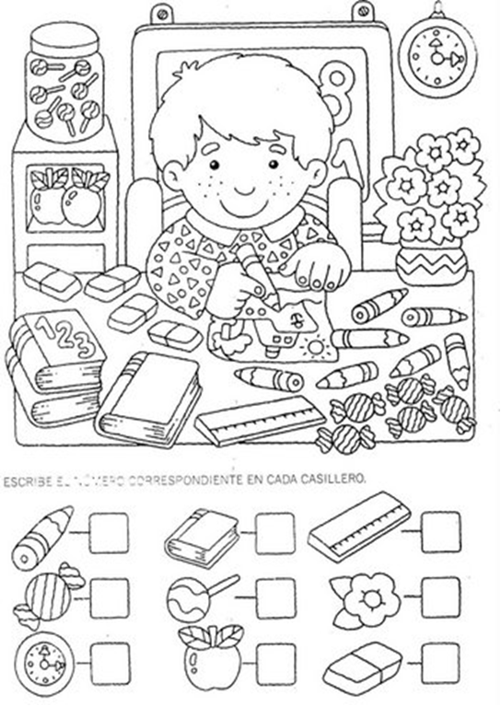

Zadanie od pani psycholog Katarzyny Loga- Wieczorek

Pokoloruj obrazek( można powiększyć)

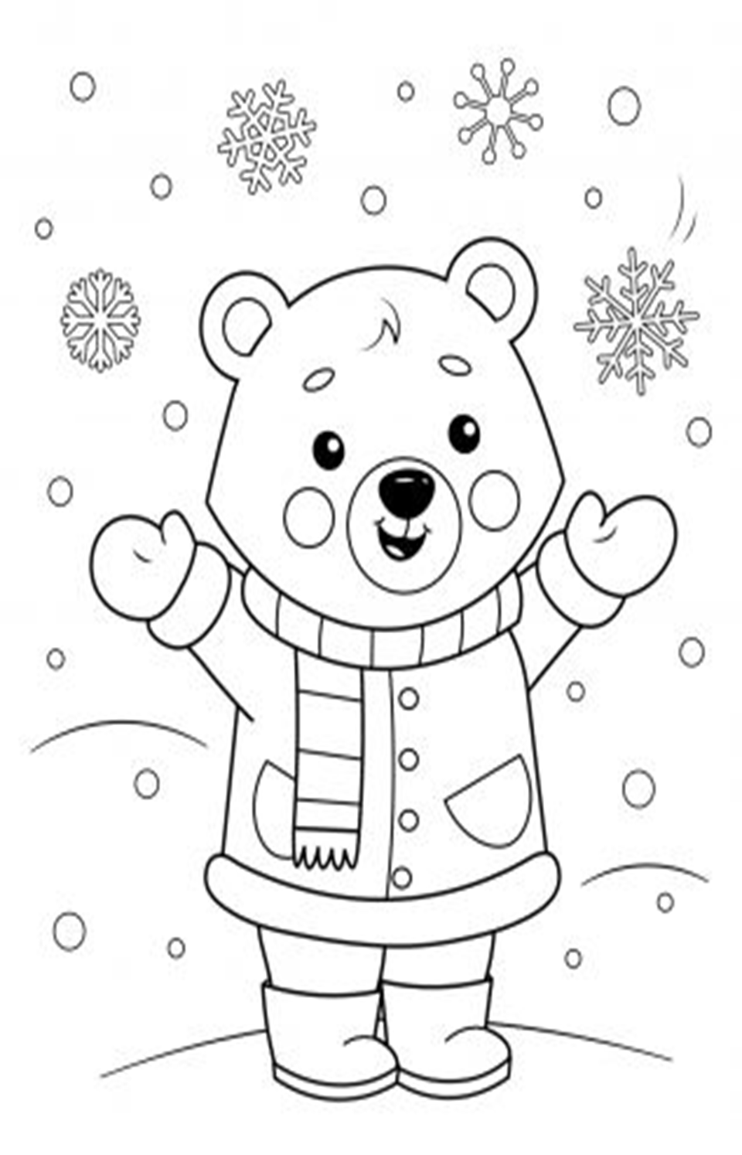

Tematyka: Urodziny Misia - z okazji Dnia Pluszowego Misia

Wierszyk:
"Idzie Misiu z daleka, do małego człowieka.
Idzie wyżej, idzie niżej, idzie dalej, idzie bliżej.
Do noska, do uszka, do rączki, do brzuszka.
Idzie, idzie z daleka i łaps za nóżkę człowieka."
- dziecko z rodzicem masuje się - wg własnego uznania, wymyślamy sposoby masowania, pokazywania.
Zabawa sensoryczna/matematyczna:
1. Przygotowujemy misia oraz odpowiednią aranżację urodzinową: mogą być balony, trąbki, świeczka, zabawkowe talerzyki, kubeczki
2. Śpiewamy misiowi "sto lat"
3. Jeśli mamy balony to dmuchamy, liczymy je, sadzamy inne zabawki jako goście misia, również je liczymy, bawimy się w naśladowanie.
4. Rozstawiamy zastawę na przyjęcie - zadaniem dziecka jest przygotowanie i przyporządkowanie dla siebie, misia i mamy np. talerzyka, kubeczka, łyżeczki (zabawa z zakresu klasyfikowania).
5. Zakończenie urodzin, pożegnanie gości, posprzątanie, odłożenie zabawek na swoje miejsce.
Zabawa ruchowa/przedsionkowa:
Aktywność ruchowa/przedsionkowa/dotykowa/czucie głębokie (ścieżka sensoryczna z elementami miękko - twardo):
- miękko: futerko, skrawki materiałów, ścinki papieru, wata, waciki, folia bąbelkowa
- twardo: szyszki, kamyki, patyczki, klocki,
Dotykamy różnych faktur dłońmi, gołymi stopami, możemy przy tym zamknąć oczy i rozpoznawać strukturę. Można w domu użyć różnych pomocy.
Zabawa wyciszająca/brudząca:
Zabawa miodową ciastoliną - ciastoliną domowej roboty z miodem - wycinamy ciasteczka, robimy babeczki dla misia, stemplujemy np. za pomocą folii bąbelkowej. Lepienie, wyrabianie ciasta, kulanie, wykrawanie kształtów - to aktywność, które nie tylko zajmują dziecko, ale mają przede wszystkim duże znaczenie dla rozwoju psycho-motorycznego dziecka.
składniki masy plastycznej:
- sypka kasza manna - 1 szklanka
- ciepła woda z dodatkiem kurkumy - 1/4 szklanki
- miód płynny - 2łyżki
Wszystkie składniki dokładnie mieszamy w misce i ugniatamy na gładką masę. Zachęcam, aby już na tym etapie pomagało dziecko. To jest fantastyczna zabawa, ale też okazja doświadczenia faktury, struktury, właściwości i konsystencji składników.

Terapia logopedyczna pani Agata Łagoda

Rozpoznajemy podstawowe urządzenia elektryczne i techniczne.
https://www.youtube.com/watch?v=d0HYSGTVOOk
https://www.youtube.com/watch?v=xqVym7AjIFY&t=29s
ĆWICZENIA NARZĄDÓW MOWY, gimnastyka buzi i języka.
https://www.youtube.com/watch?v=ByPswCAGrq8

